Отчет по лабораторной работе №7

Эффективность рекламы

Лебедев Ярослав Борисович

2022 Mar 22th

Содержание

Цель работы 3

Задание 4

Теоретическое введение 5

Выполнение лабораторной работы 7

Выводы 10

Список литературы 11

# Цель работы

Построить графики распространения рекламы для трех случаев. Для случая 2 определите в какой момент времени скорость распространения рекламы будет иметь максимальное значение. Для этого написать программу в OpenModelica.

# Задание

Вариант 15. Постройте график распространения рекламы, математическая модель которой описывается следующим уравнением (формула условия):

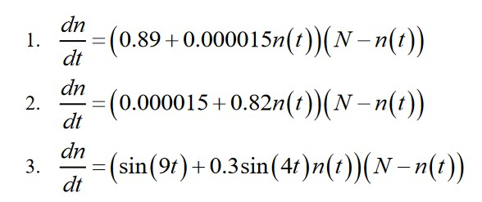

Формула условия

При этом объем аудитории N=1500, в начальный момент о товаре знает 15 человек. Для случая 2 определите в какой момент времени скорость распространения рекламы будет иметь максимальное значение.

# Теоретическое введение

Организуется рекламная кампания нового товара или услуги. Необходимо, чтобы прибыль будущих продаж с избытком покрывала издержки на рекламу. Вначале расходы могут превышать прибыль, поскольку лишь малая часть потенциальных покупателей будет информирована о новинке. Затем, при увеличении числа продаж, возрастает и прибыль, и, наконец, наступит момент, когда рынок насытиться, и рекламировать товар станет бесполезным [1].

Предположим, что торговыми учреждениями реализуется некоторая продукция, о которой в момент времени t из числа потенциальных покупателей N знает лишь n покупателей. Для ускорения сбыта продукции запускается реклама по радио, телевидению и других средств массовой информации. После запуска рекламной кампании информация о продукции начнет распространяться среди потенциальных покупателей путем общения друг с другом. Таким образом, после запуска рекламных объявлений скорость изменения числа знающих о продукции людей пропорциональна как числу знающих о товаре покупателей, так и числу покупателей о нем не знающих.

Модель рекламной кампании описывается следующими величинами. Считаем, что dn/dt - скорость изменения со временем числа потребителей, узнавших о товаре и готовых его купить,t - время, прошедшее с начала рекламной кампании, n(t) - число уже информированных клиентов. Эта величина пропорциональна числу покупателей, еще не знающих о нем, это описывается следующим образом: a_1(t)(N-n(t)), где N - общее число потенциальных платежеспособных покупателей, a_1(t)>0 - характеризует интенсивность рекламной кампании (зависит от затрат на рекламу в данный момент времени). Помимо этого, узнавшие о товаре потребители также распространяют полученную информацию среди потенциальных покупателей, не знающих о нем (в этом случае работает т.н. сарафанное радио). Этот вклад в рекламу описывается величиной a_2(t)n(t)(N-n(t)), эта величина увеличивается с увеличением потребителей узнавших о товаре. Математическая модель распространения рекламы описывается уравнением (формула 1):

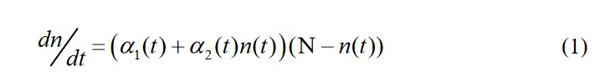

Формула (1)

При a_1(t) >> a_2(t) получается модель типа модели Мальтуса, решение которой имеет вид (Рис.1):

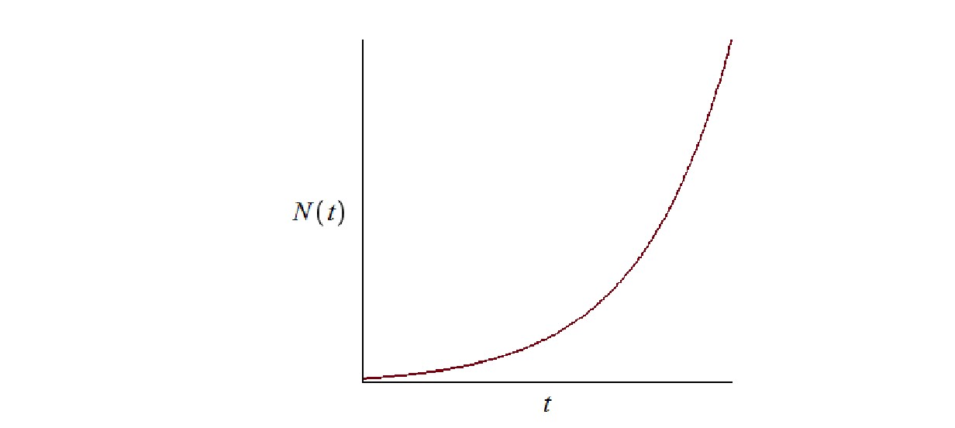

Рис.1: График решения уравнения модели Мальтуса

В обратном случае, при a_1(t) << a_2(t) получаем уравнение логистической кривой (Рис.2):

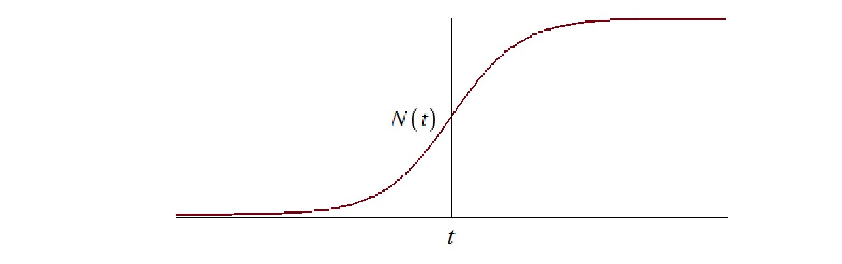

Рис.2: График логистической кривой

# Выполнение лабораторной работы

Работу я выполнял в OpenModelica. Для решения поставленной задачи необходимо было написать программу (Рис.3).

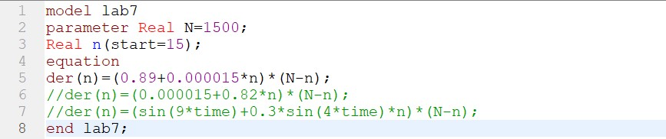

Рис.3. Программа

Результаты выполнения программы при первом условии (Рис.4).

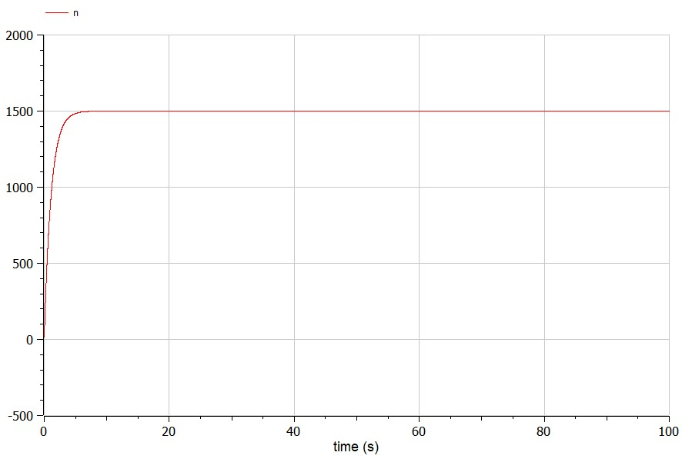

Рис.4.График при первом условии

Результаты выполнения программы при втором условии (Рис.5-6). Cкорости распространения рекламы при втором условии будет в максимуме практически сразу после начала.

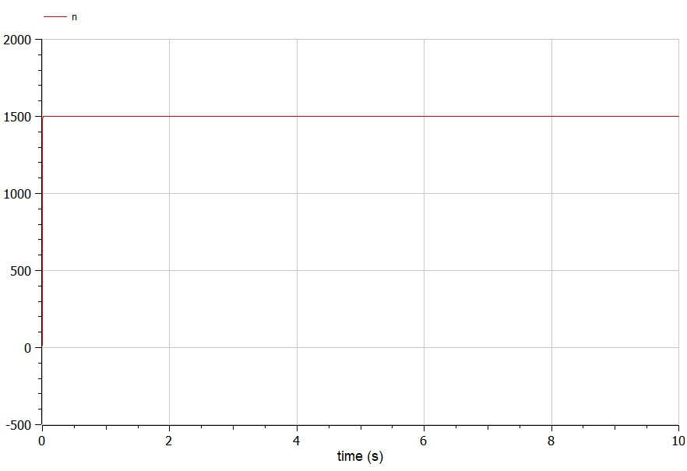

Рис.5. График при втором условии

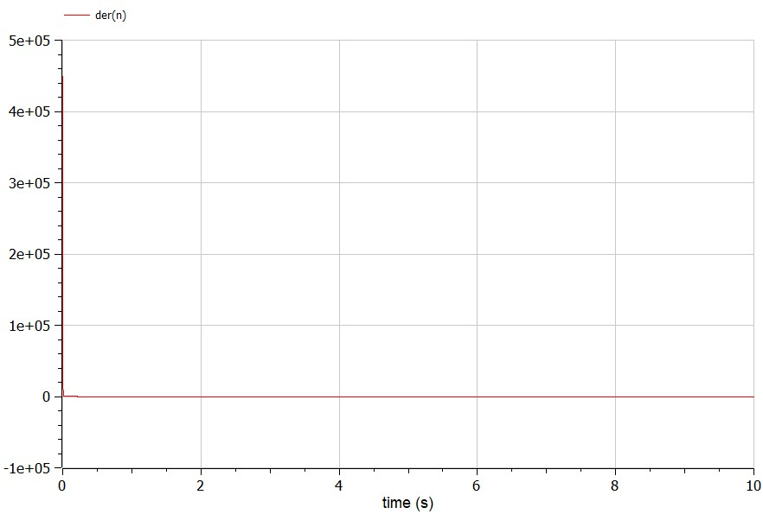

Рис.6. График скорости распространения рекламы при втором условии

Результаты выполнения программы при третьем условии (Рис.7).

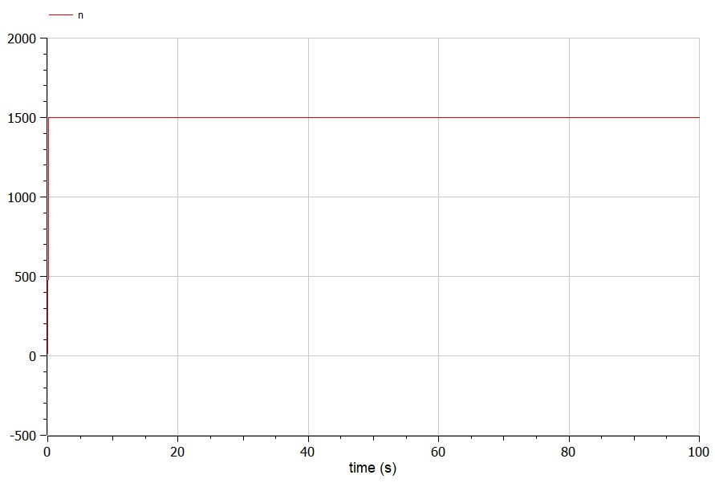

Рис.7. График при третьем условии

# Выводы

Построены графики распространения рекламы для трех случаев. Для случая 2 определено в какой момент времени скорость распространения рекламы будет иметь максимальное значение. Для этого написана программа в OpenModelica.

# Список литературы

1. Методические материалы курса